**ΥΠΟΥΡΓΕΙΟ ΠΟΛΙΤΙΣΜΟΥ ΚΑΙ ΑΘΛΗΤΙΣΜΟΥ**

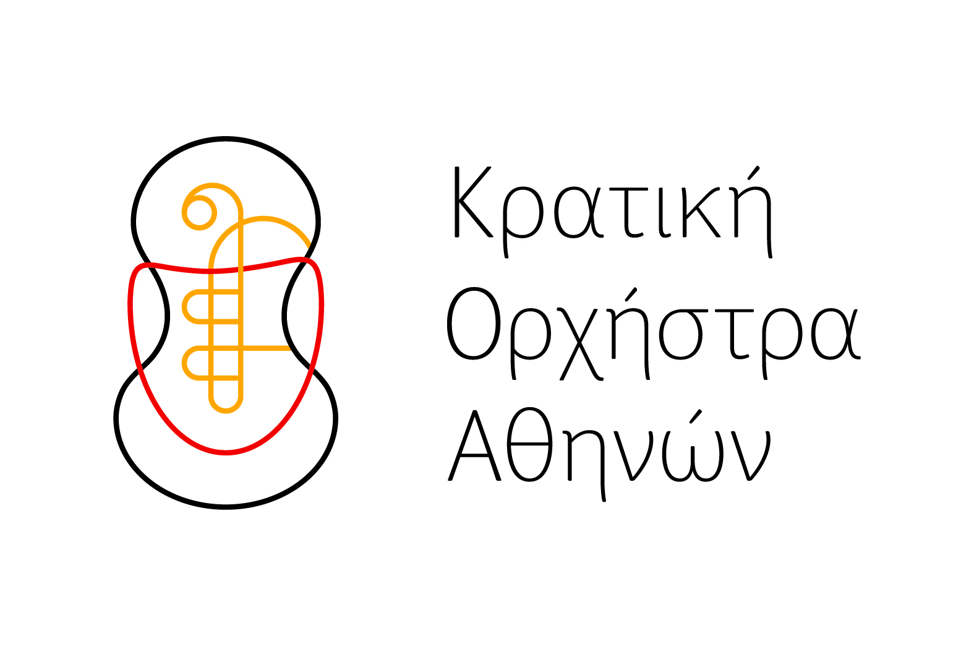

**ΓΕΝΙΚΗ ΔΙΕΥΘΥΝΣΗ ΑΡΧΑΙΟΤΗΤΩΝ ΚΑΙ ΠΟΛΙΤΙΣΤΙΚΗΣ ΚΛΗΡΟΝΟΜΙΑΣ**

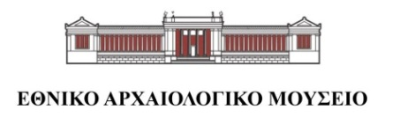

**ΔΕΛΤΙΟ ΤΥΠΟΥ**

**Χορεύοντας στο Εθνικό Αρχαιολογικό Μουσείο**

**Δευτέρα 23 Απριλίου, ώρα 18:00**

Τη **Δευτέρα 23 Απριλίου** και ώρα **18:00** το **Εθνικό Αρχαιολογικό Μουσείο** υποδέχεται την **Κρατική Ορχήστρα Αθηνών** για μια συναυλία μουσικής δωματίου, στο πλαίσιο του ετήσιου κύκλου εκδηλώσεων της Ορχήστρας «Μουσικοί περίπατοι στα μουσεία». Η φετινή συνεργασία τιμά την Παγκόσμια Ημέρα Χορού (29 Απριλίου), με μουσικές επιλογές που θα σας κάνουν να λικνιστείτε ονειρικά στο υπέροχο **Αίθριο του Εθνικού Αρχαιολογικού Μουσείου**.

Όσοι αγαπούν τη μουσική δωματίου, γνωρίζουν καλά τους **Quintarco**. Το δημοφιλές σχήμα εγχόρδων της Κρατικής Ορχήστρας Αθηνών θα προσφέρει ένα ταξίδι πέρα από χρονικά όρια και στεγανά. Στον ατμοσφαιρικό χώρο του Αιθρίου, το παρόν συναντά το παρελθόν. Η μουσική συνδιαλέγεται με τον χορό, θυμίζοντας το “όλον” των τεχνών. Άλλωστε, στην αρχαία Ελλάδα ο όρος Μουσική συμπεριλάμβανε την Ποίηση, το Μέλος και τον Χορό, δηλώνοντας το αδιάσπαστο της καλλιτεχνικής έκφρασης. Με αυτή την ιδέα, πέντε εξαιρετικοί μουσικοί επέλεξαν το πρόγραμμα μιας βραδιάς που γίνεται εμπειρία. Αρκεί να νοιώσει κάποιος τα δοξάρια να απλώνονται στο φάσμα του χρόνου και **«Χορεύοντας»** να πάει από το μπαρόκ στο βαλς, προς ικανοποίηση των επίτιμων προσκεκλημένων... Μουσών Ευτέρπης και Τερψιχόρης.

Το πρόγραμμα με μια ματιά:

**Άστορ Πιατσόλα (1921- 1992):** Adios nonino

**Ντμίτρι Σοστακόβιτς (1906–1975):** Βαλς από τη Σουΐτα τζαζ αρ. 2

**Γιαν Σιμπέλιους (1865–1957):** Θλιμμένο Βαλς

**Νίκος Σκαλκώτας (1904-1949):** 5 Ελληνικοί χοροί

**Μπέλα Μπάρτοκ (1881–1945):** Ρουμάνικοι Παραδοσιακοί Χοροί

**Πιότρ Ίλιτς Τσαϊκόφσκι (1840–1893):** Βαλς από τη Σερενάτα για έγχορδα

**Γιοχάνες Μπραμς (1833–1897):** Ουγγρικός Χορός αρ. 5

**Βόλφγκανγκ Αμαντέους Μότσαρτ (1756–1791):** Μικρή νυχτερινή μουσική – Menuetto - Rondo

**Αντόνιο Βιβάλντι (1678-1741):** La follia

**Συμμετέχουν:**

Κουιντέτο εγχόρδων Κ.Ο.Α. “Quintarco”

Νίκος Μάνδυλας, βιολί

Μαρίνα Χαραλαμπίδου, βιολί

Ίρις Λουκά, βιόλα

Βάνια Παπαδημητρίου, βιολοντσέλο

Τάκης Καπογιάννης, κοντραμπάσο

**Πληροφορίες εισόδου:**

Η είσοδος στο Αίθριο του Εθνικού Αρχαιολογικού Μουσείου (επίπεδο -1) και η παρακολούθηση της συναυλίας είναι ελεύθερη. Κατά τη διάρκεια της συναυλίας δεν θα πραγματοποιηθεί διάλλειμα.

Στοιχεία επικοινωνίας:

**Διεύθυνση**: Εθνικό Αρχαιολογικό Μουσείο, Πατησίων 44, Αθήνα 106 82

**Τηλ**: 213214 4856/ -4858

**Ώρες λειτουργίας**: Δευτέρα 13:00-20:00, Τρίτη-Κυριακή 09:00-16:00

**Email:** [eam@culture.gr](mailto:eam@culture.gr)

[www.namuseum.gr](http://www.namuseum.gr)

Χορηγοί Επικοινωνίας:  

Λεζάντες φωτογραφιών

Εικ. 1. Το κουιντέτο εγχόρδων της Κρατικής Ορχήστρας Αθηνών Quintarco (Copyright: Κρατική Ορχήστρα Αθηνών).

Εικ. 2. Η πρόσοψη του Εθνικού Αρχαιολογικού Μουσείου (Copyright: Εθνικό Αρχαιολογικό Μουσείο/ΤΑΠ)

Εικ. 3. Το Αίθριο του Εθνικού Αρχαιολογικού Μουσείου (Copyright: Εθνικό Αρχαιολογικό Μουσείο/ΤΑΠ)